DOLOČANJE VREDNOSTI VNESENGA EVIDENTIRANEGA UČNEGA GRADIVA V BAZI

- V ta namen uporabimo iskalnik vsebinskega sklopa Evidentirano učno gradivo:
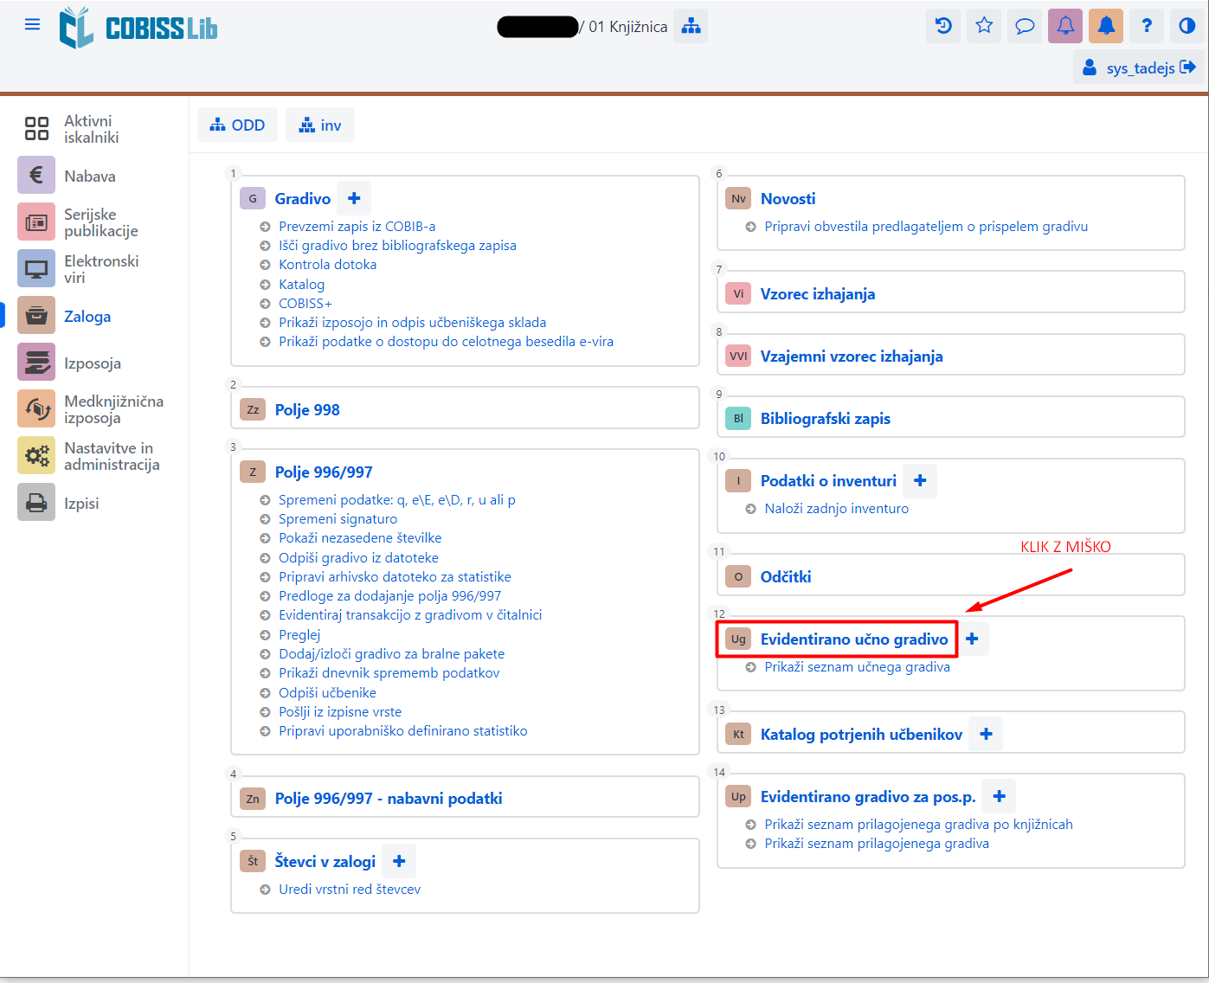

- V iskalniku poiščemo tisto gradivo, ki nas zanima (npr. po šolskem letu):
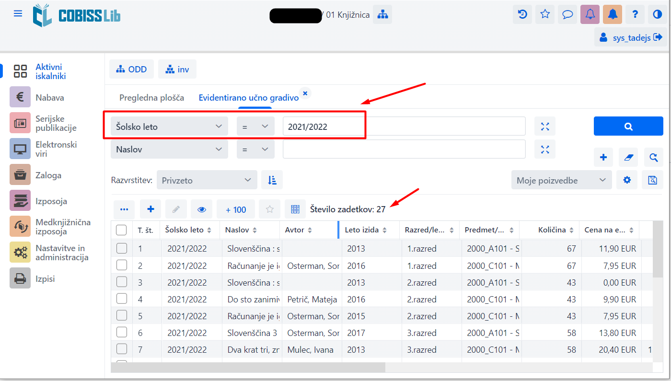
- Naložimo vse zadetke z gumbom »+100« in jih označimo z označitvijo vnosnega polja v naslovni vrstici:
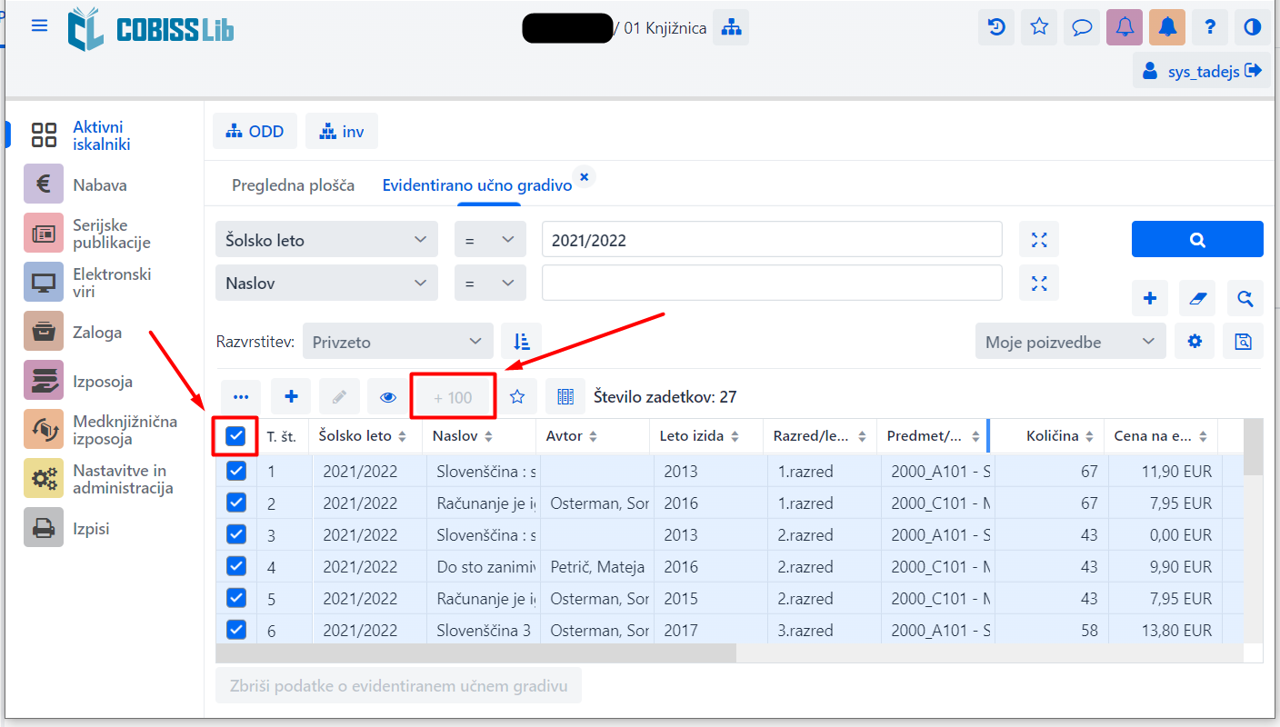

- Izberemo možnost »Več« (ikona treh pikic) in izberemo možnost »Izvoz v besedilno datoteko«:
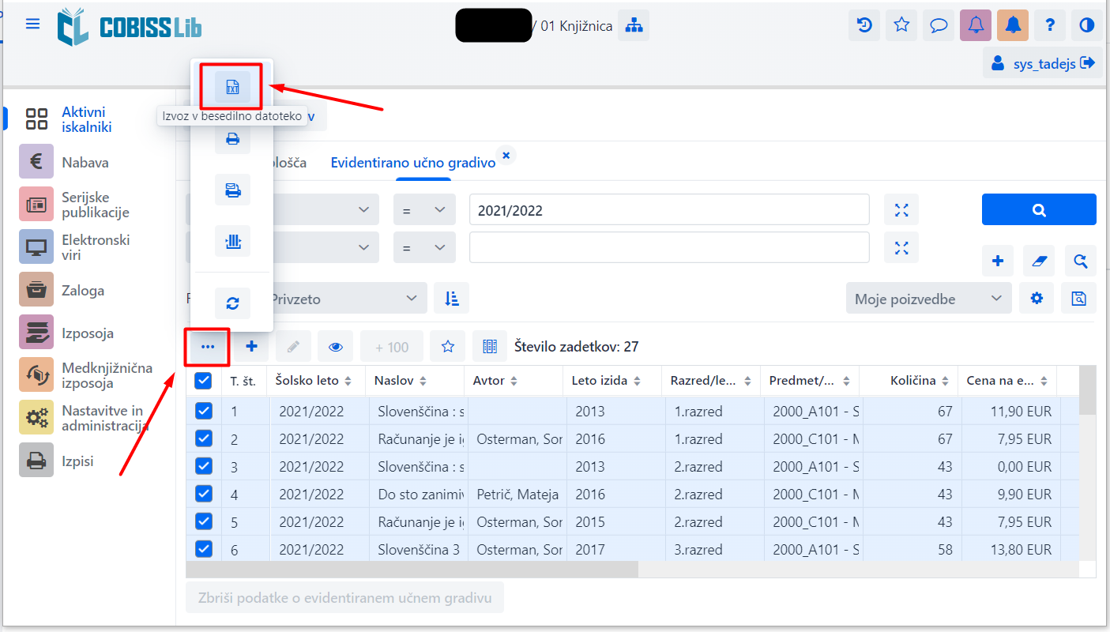

- Prenesemo datoteko na lokalni računalnik in jo odpremo:

5.1.)

5.2.)
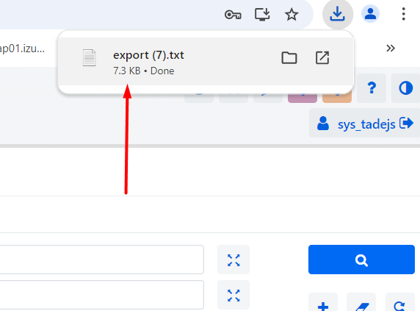
5.3.)
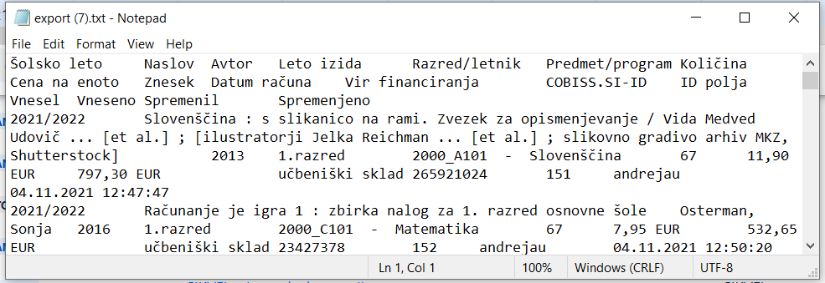

- Podatke skopiramo v MS Excel. Najlažje to storimo z uporabo kombinacij hitrih tipk CTRL + A (označi vse), CTRL + C (kopiraj), CTRL + V (prilepi). Podatki so ustrezno urejeni in pripravljeni za neposredno kopiranje v MS Excel, kjer se ustrezno razvrstijo po stolpcih:
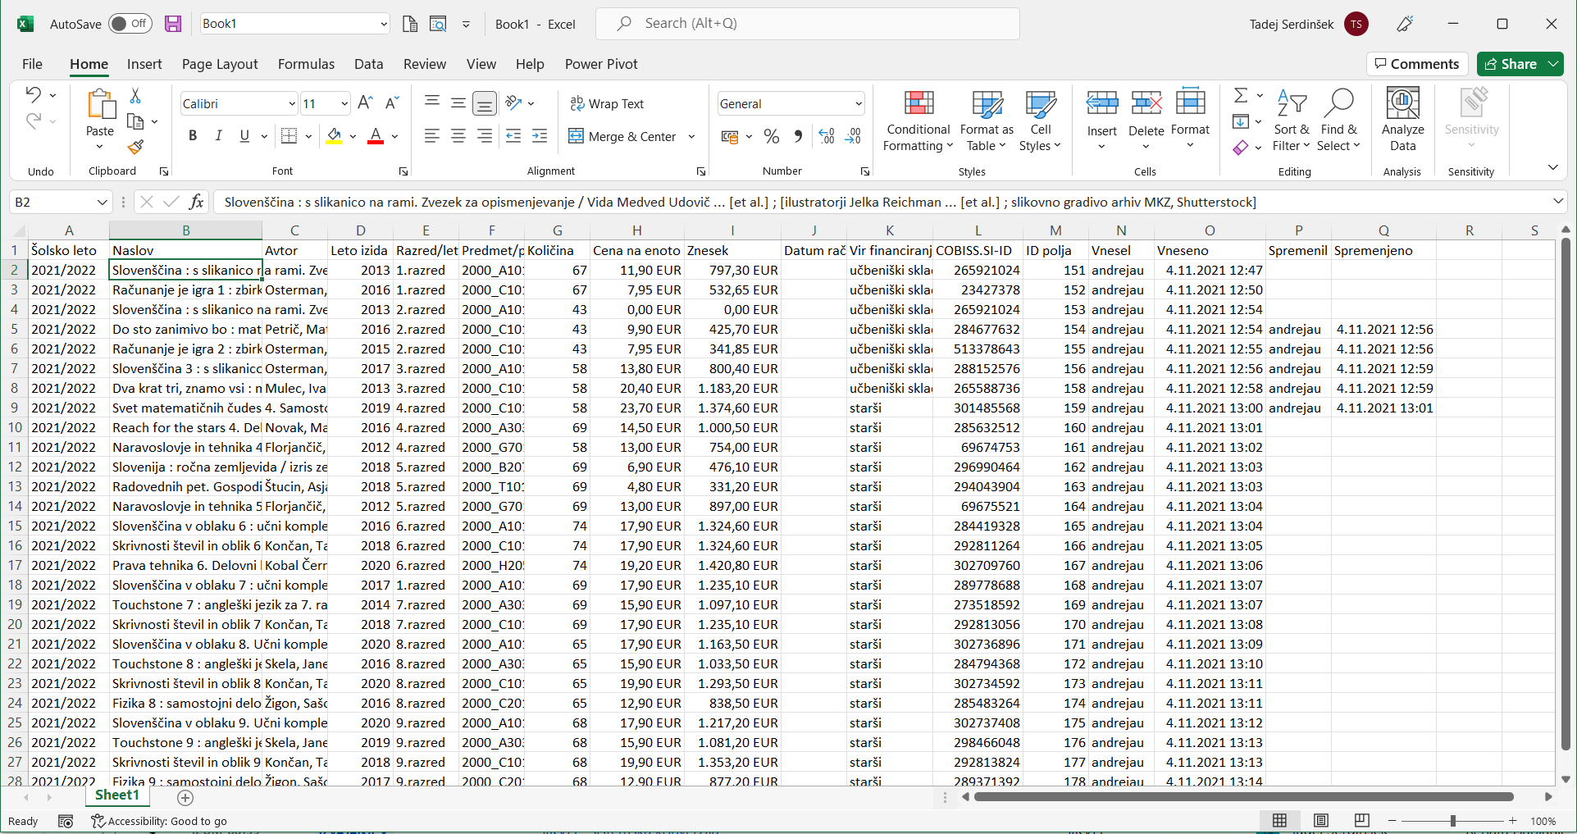

- Skupno vrednost lahko nato v MS Excel pridobimo na več načinov (kreiranje tabele, formula »=sum« …). Najlažji način je označitev vseh celic v želenem stolpcu (Znesek), saj se spodaj desno avtomatsko prikaže vsota:
